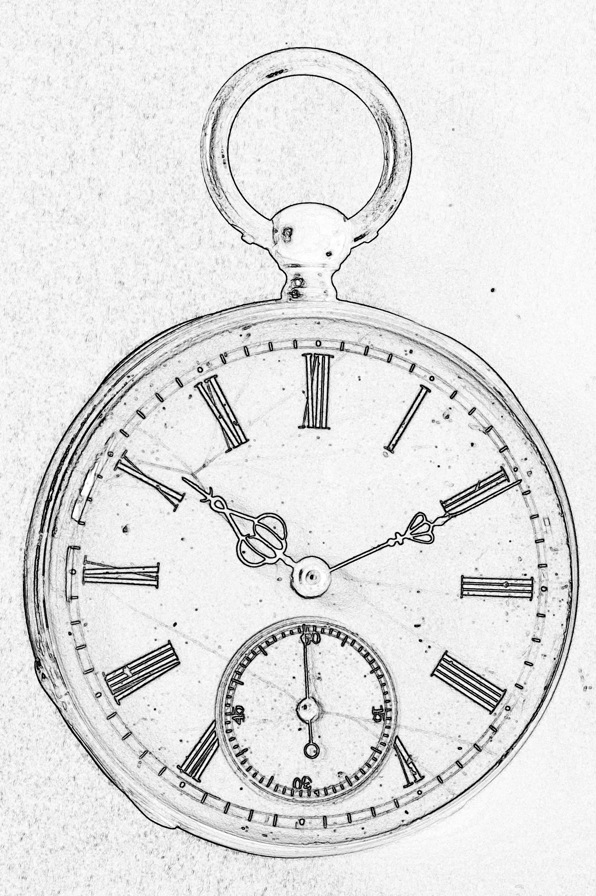
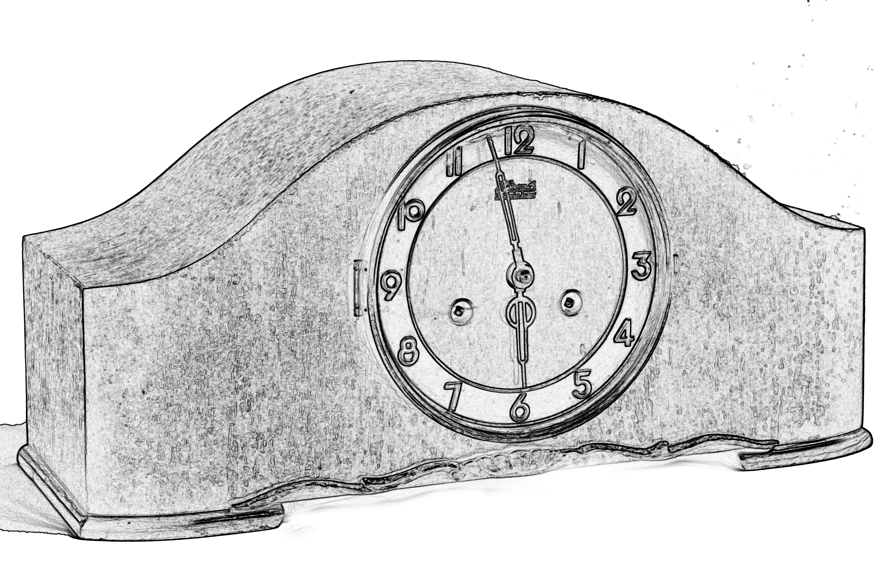
Die Uhr

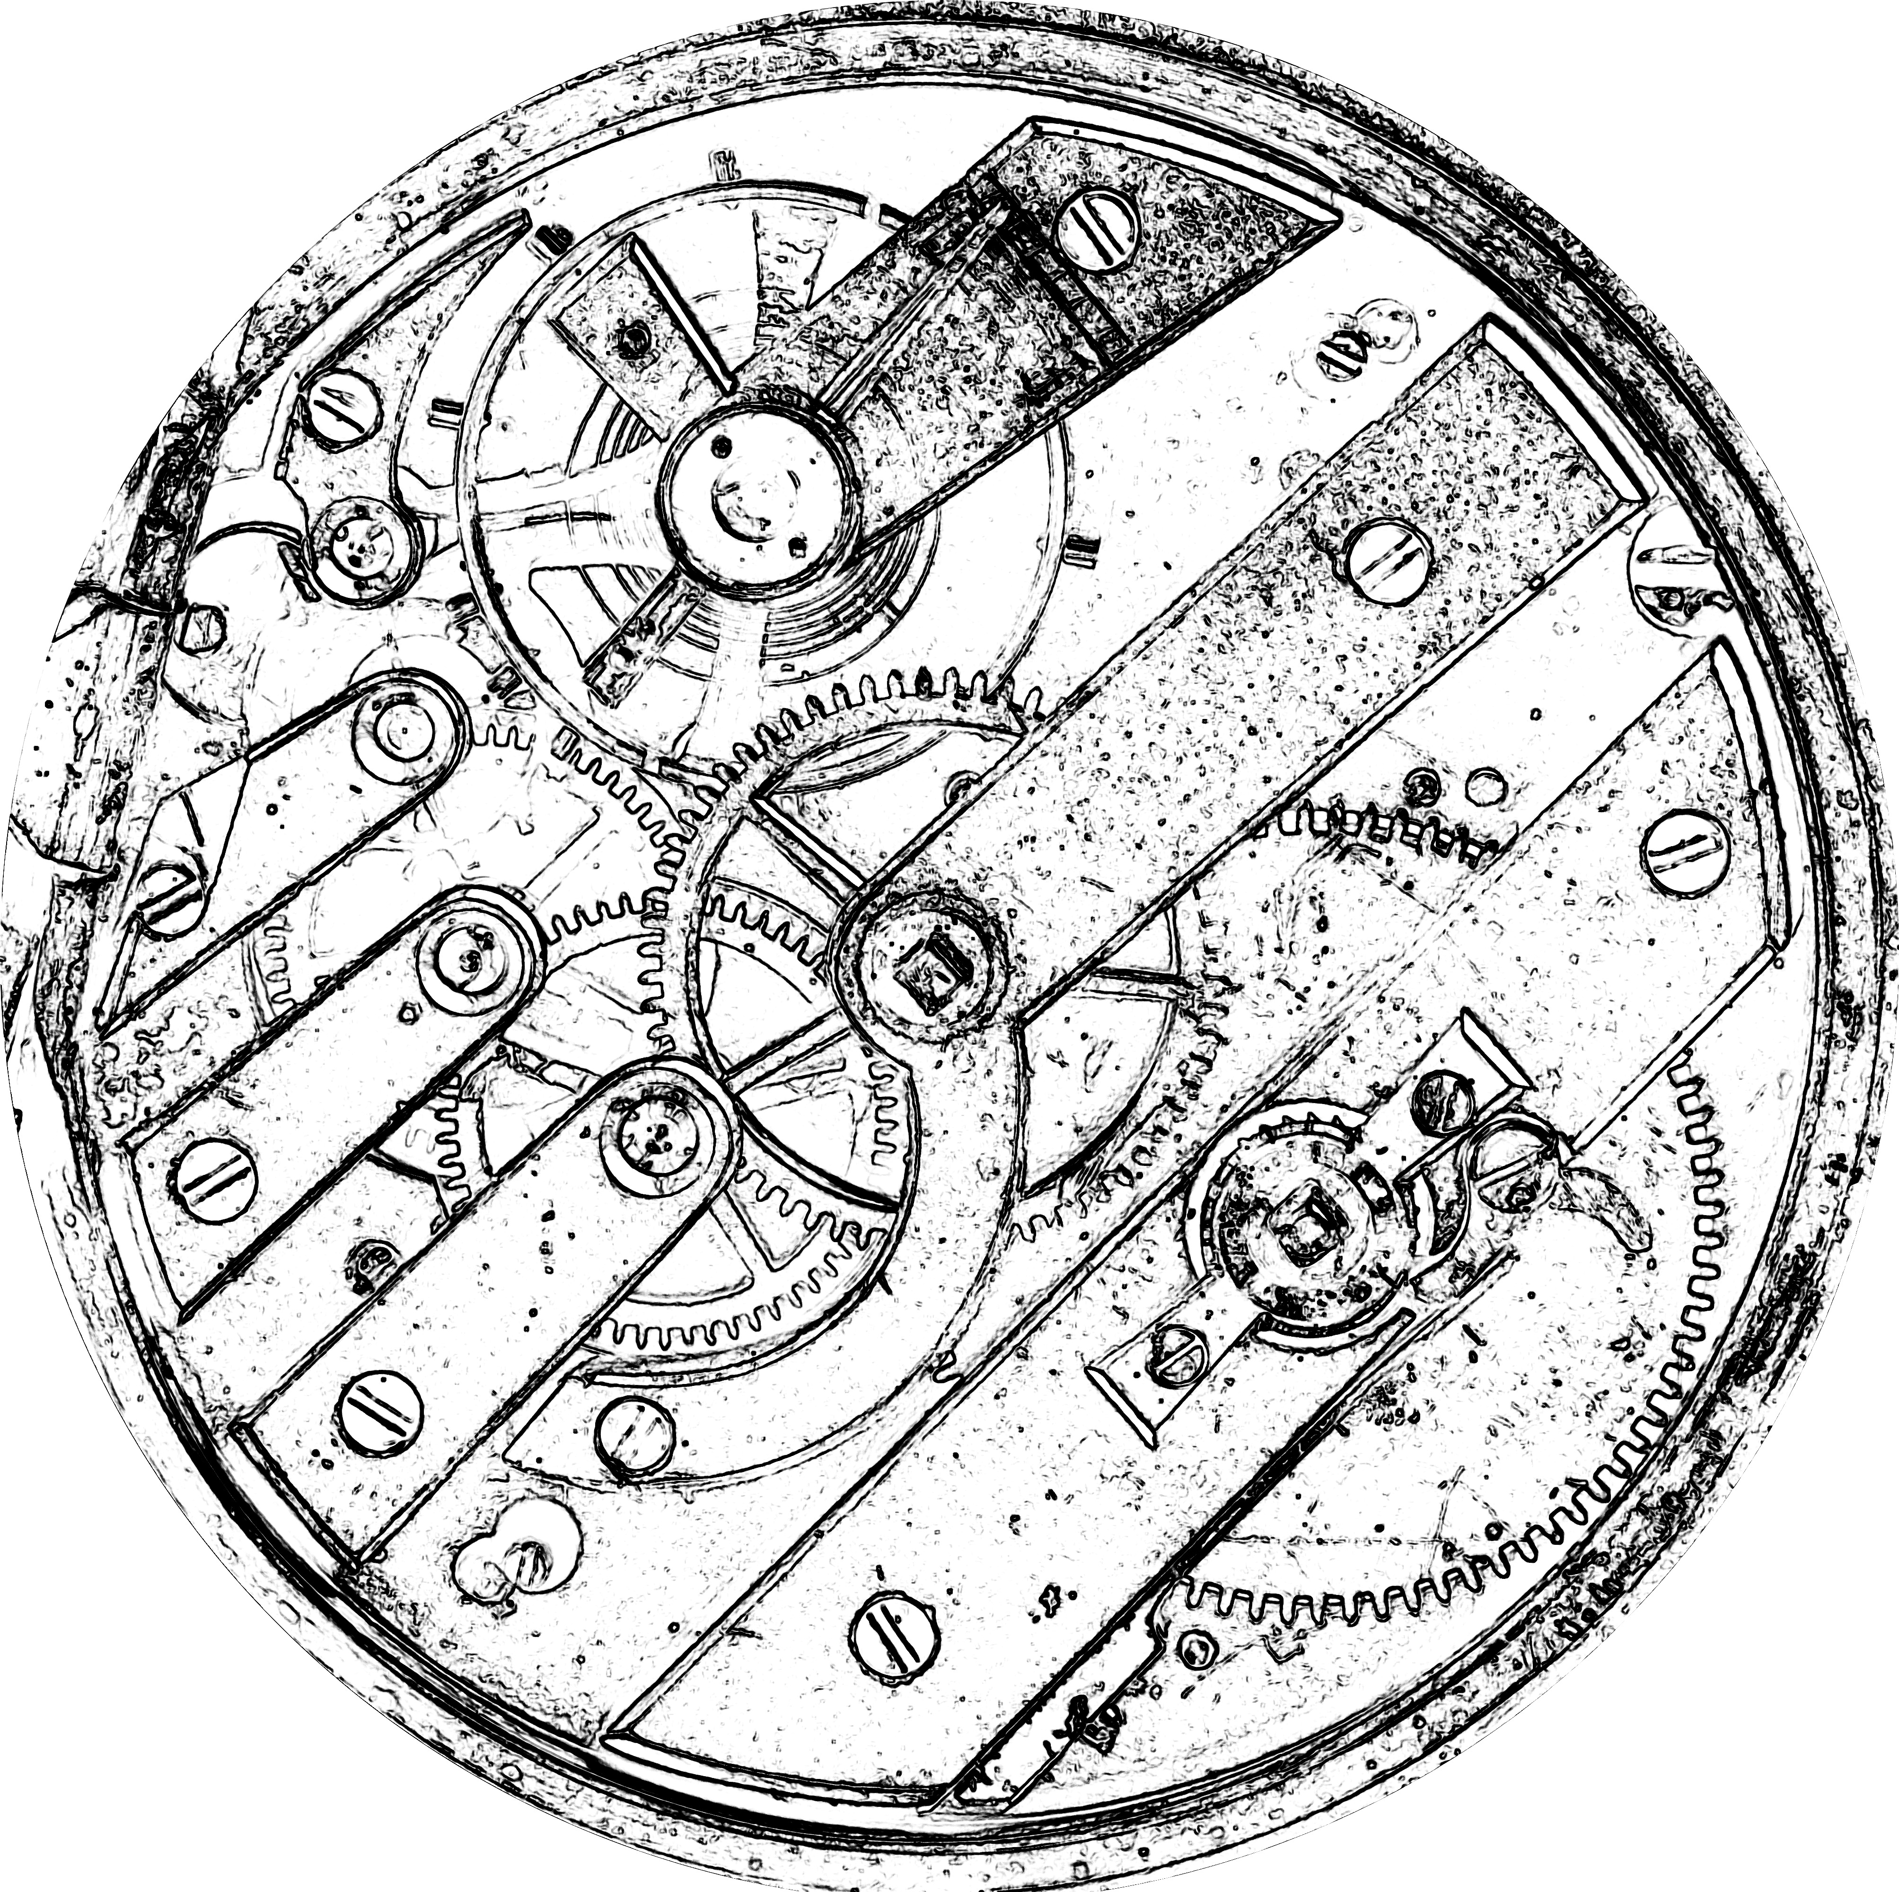
Die Uhr gilt als eine der wichtigsten Erfindungen der letzten 1000 Jahre, die zweite große Erfindung war der Buchdruck.
Wenn wir eine Uhr aufziehen, dann wird eine . . . . . . . . . . . gespannt, oder es werden . . . . . . . . . .. gehoben.
In der Uhr sorgen ein Pendel oder eine Unruhe dafür, dass die Uhr genau im richtigen Takt abläuft. Heute wird ein Quarz eingebaut, der viel schneller als ein Pendel schwingt und viel kleiner ist, dieser kleine Kristall steuert einen sehr kleinen Elektromotor.

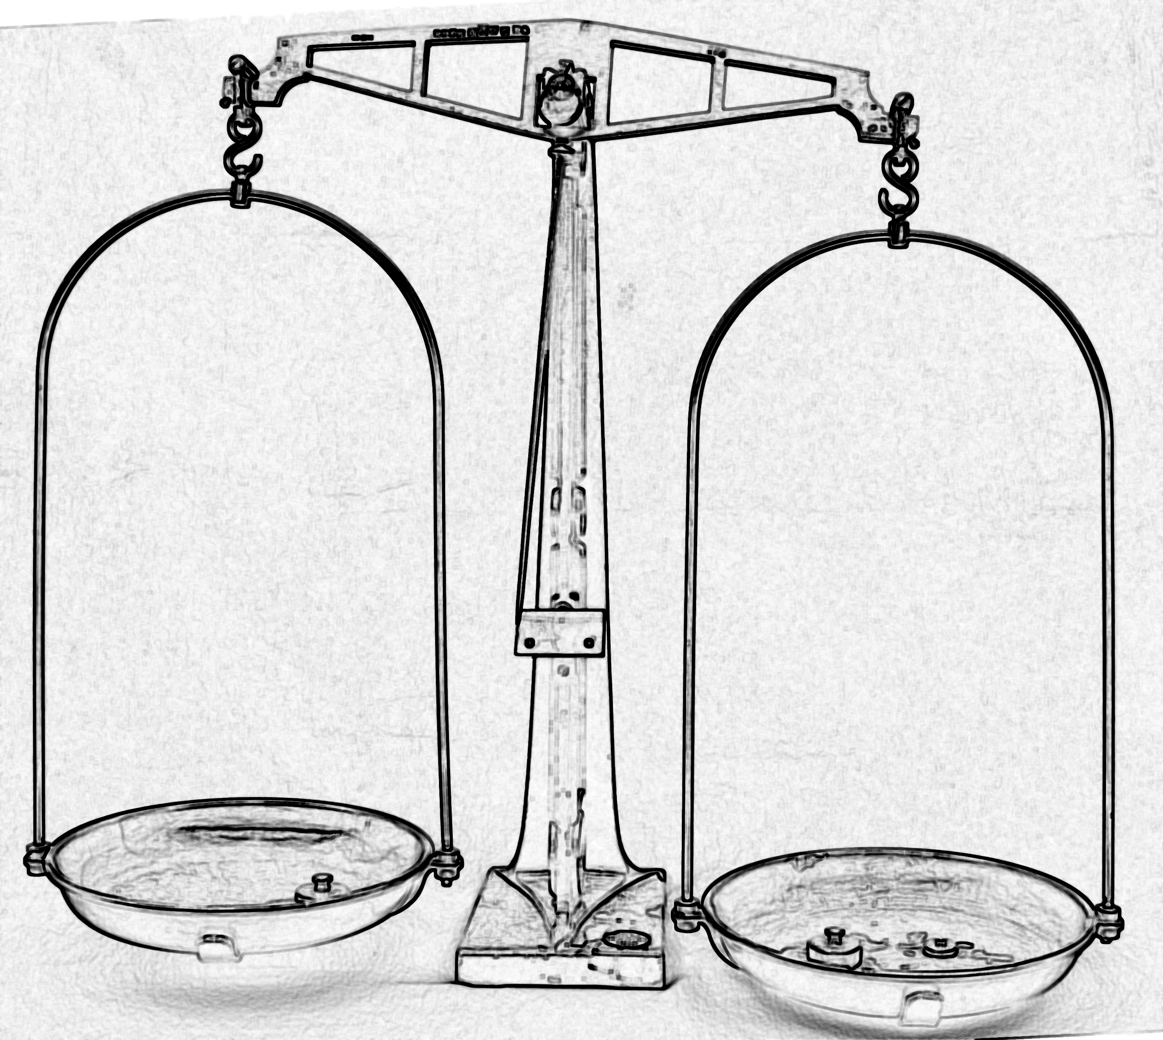
Die Waage
Die Waage dient seit Jahrtausenden zum Wiegen im Handel und Gewerbe.
Die Balkenwaage ist die älteste Bauart. Dieser Waagentyp kann aber auch besonders genau sein: Apothekerwaage.
Auf der Balkenwaage wird die Ware mit
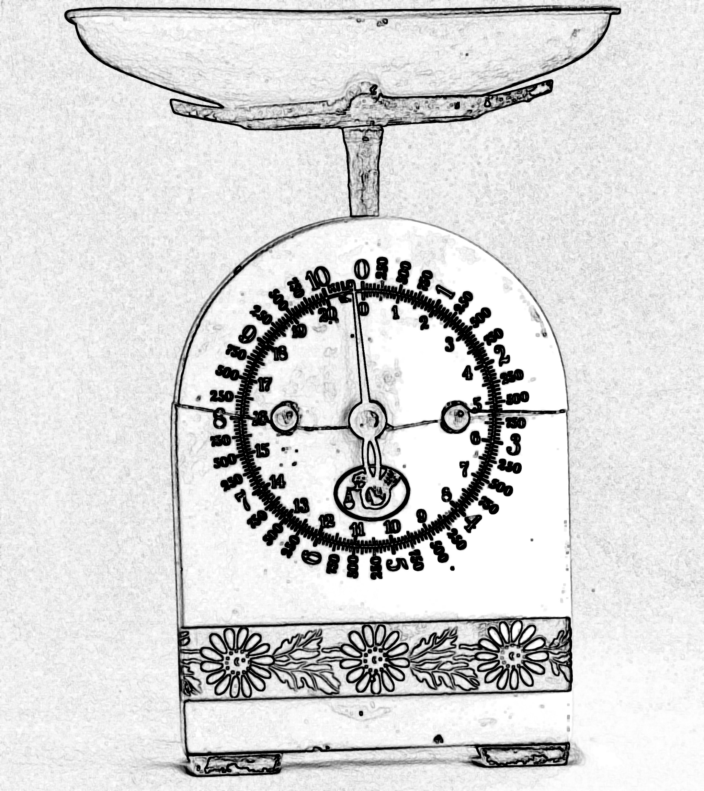
. . . . . . . . . . verglichen.
Bei dieser Küchenwaage wird eine . . . . . . . . . . zusammengedrückt.
Statt einer Feder wird bei elektrischen Waagen ein kleiner Kristall zusammengedrückt.

